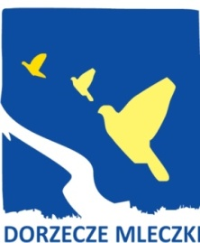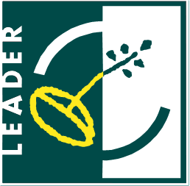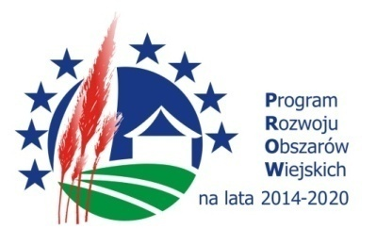
„Europejski Fundusz Rolny na rzecz Rozwoju Obszarów Wiejskich: Europa inwestująca w obszary wiejskie”.

Ogłoszenie naboru wniosków o przyznanie pomocy nr 1/2017

Zarząd Stowarzyszenia Lokalna Grupa Działania „Dorzecze Mleczki” ogłasza nabór wniosków o przyznanie pomocy w ramach poddziałania 19.2 „Wsparcie na wdrażanie operacji w ramach strategii rozwoju lokalnego kierowanego przez społeczność” objętego Programem Rozwoju Obszarów Wiejskich na lata 2014-2020.
Zakres tematyczny operacji:
Podejmowanie działalności gospodarczej – w tym podnoszenie kompetencji osób realizujących operacje w tym zakresie.
Zakres tematyczny operacji jest zgodny z zakresem operacji, o którym mowa w § 2
ust. 1 pkt 2) lit a) Rozporządzenia Ministra Rolnictwa i Rozwoju Wsi z dnia 24 września
2015 r. w sprawie szczegółowych warunków i trybu przyznawania pomocy finansowej
w ramach poddziałania Wsparcie na wdrażanie operacji w ramach strategii rozwoju lokalnego kierowanego przez społeczność objętego Programem Rozwoju Obszarów Wiejskich na lata 2014-2020 (Dz. U. 2015 poz. 1570, z późn. zm.).
Wskazanie przedsięwzięcia w ramach LSR:
„Wsparcie podejmowania działalności gospodarczej przez grupę defaworyzowaną”.
Planowane do osiągnięcia w wyniku operacji cele ogólne, cele szczegółowe, przedsięwzięcia oraz zakładane do osiągnięcia wskaźniki:
Załącznik nr 1 do niniejszego ogłoszenia naboru wniosków o przyznanie pomocy.
Termin składania wniosków:
Od 30.12.2016 r. do 27.01.2017 r. w dni robocze w godzinach od 7.00 do 15.00.
Miejsce składania wniosków:
Biuro Stowarzyszenia LGD „Dorzecze Mleczki”, ul. Kilińskiego 25, 37-200 Przeworsk.
Informacje dodatkowe dotyczące składania wniosków:
Wniosek o przyznanie pomocy składa się bezpośrednio (osobiście albo przez pełnomocnika albo przez osobę upoważnioną) w biurze Stowarzyszenia Lokalna Grupa Działania „Dorzecze Mleczki”, gdzie zostaje nadane indywidualne oznaczenie w postaci numeru wniosku. O terminie złożenia wniosku decyduje data i godzina wpływu wniosku.
W ostatnim dniu naboru wniosków będą przyjmowane sukcesywnie wszystkie wnioski Wnioskodawców, którzy zgłoszą się do godziny 15.00.
Forma wsparcia:
Premia.
Wysokość pomocy:
100 000 PLN.
Warunki udzielenia wsparcia:
- posiadanie statusu osoby bezrobotnej,
- nieukończone 44 lata do dnia złożenia wniosku o przyznanie pomocy,
- złożenie wniosku wraz z niezbędnymi załącznikami w miejscu i terminie wskazanym w ogłoszeniu naboru wniosków o przyznanie pomocy,
- zgodność operacji z zakresem tematycznym, który został wskazany w ogłoszeniu naboru wniosków o przyznanie pomocy,
- realizacja przez operację celu ogólnego, celu szczegółowego i przedsięwzięcia LSR, przez osiąganie zaplanowanych w LSR wskaźników,
- zgodności operacji z Programem Rozwoju Obszarów Wiejskich na lata 2014 – 2020,
w tym:
- zgodności operacji z formą wsparcia wskazaną w ogłoszeniu naboru wniosków o przyznanie pomocy,
- zgodności z warunkami udzielenia wsparcia obowiązującymi w ramach naboru.
Pozostałe warunki udzielenia wsparcia określa Rozporządzenie Ministra Rolnictwa
i Rozwoju Wsi z dnia 24 września 2015 r. w sprawie szczegółowych warunków i trybu przyznawania pomocy finansowej w ramach poddziałania Wsparcie na wdrażanie operacji
w ramach strategii rozwoju lokalnego kierowanego przez społeczność objętego Programem Rozwoju Obszarów Wiejskich na lata 2014-2020 (Dz. U. 2015 poz. 1570, z późn. zm.).
Kryteria wyboru operacji:
- Operacja zakłada utworzenie co najmniej jednego miejsca pracy w przeliczeniu na pełne etaty średnioroczne:
- zakłada – 10 pkt
- nie zakłada – 0 pkt

- Operacja zakłada utworzenie miejsc pracy w przeliczeniu na pełne etaty średnioroczne:
- więcej niż 3 – 3 pkt
- więcej niż 2 i nie więcej niż 3 – 2 pkt
- więcej niż 1 i nie więcej niż 2 – 1 pkt
- 1 miejsce pracy – 0 pkt
- Operacja zakłada podjęcie działalności:
- w zakresie produkcji lub usług – 2 pkt
- w pozostałych zakresach – 1 pkt
- Operacja jest innowacyjna:
- na obszarze LGD „Dorzecze Mleczki”– 2 pkt
- na obszarze jednej gminy LGD „Dorzecze Mleczki” – 1 pkt
- nie jest innowacyjna – 0 pkt
Warunkiem wyboru operacji jest uzyskanie minimalnej liczby punktów, która wynosi 10.
Wymagane dokumenty, w tym potwierdzające spełnienie warunków udzielenia wsparcia oraz kryteriów wyboru operacji:
- wniosek o przyznanie pomocy wraz z niezbędnymi załącznikami,
- zaświadczenie o pozostawaniu w ewidencji osób bezrobotnych wydane przez Powiatowy Urząd Pracy w Przeworsku nie wcześniej niż 3 dni przed datą złożenia wniosku o przyznanie pomocy,
- oświadczenie o wyrażeniu zgody na przetwarzanie danych osobowych załącznik nr 2 do niniejszego ogłoszenia naboru wniosków o przyznanie pomocy.
Wnioskodawca poza wymienionymi dokumentami może złożyć również inne dokumenty potwierdzające spełnienie kryteriów wyboru.
Limit środków w ramach ogłaszanego naboru:
Limit środków w ramach naboru wynosi 300 000 PLN.
Miejsce udostępnienia dokumentacji dotyczącej ogłaszanego naboru:
Na stronie internetowej Stowarzyszenia Lokalna Grupa Działania „Dorzecze Mleczki” (www.dorzeczemleczki.pl) udostępniono:
- Strategię Rozwoju Lokalnego Kierowanego przez Społeczność Stowarzyszenia Lokalna Grupa Działania „Dorzecze Mleczki” na lata 2014-2020 w zakładce „Stowarzyszenie” podzakładce „Dokumenty”,
- Kryteria wyboru operacji wraz z procedurą ustalania lub zmiany kryteriów (zawierają opis kryteriów wyboru operacji oraz zasad przyznawania punktów za spełnienie danego kryterium) w zakładce „Strefa beneficjenta” podzakładka „Kryteria wyboru”,
- formularze: wniosku o przyznanie pomocy, wniosku o płatność oraz umowy
o przyznaniu pomocy, w zakładce „Strefa beneficjenta” podzakładka „Dokumenty”,
w formie linku do strony internetowej Agencji Modernizacji i Restrukturyzacji Rolnictwa.

